**BỘ GIÁO DỤC VÀ ĐÀO TẠO**

**ĐẠI HỌC UEH**

**KHOA CÔNG NGHỆ THÔNG TIN KINH DOANH**

🖎🕮✍



**ĐỒ ÁN MÔN HỌC**

**ĐỀ TÀI**

**PHẦN MỀM QUẢN LÝ NHÂN VIÊN**

**Học Phần: Lập Trình Hướng Đối Tượng**

**Danh Sách Nhóm**:

1. NGUYỄN NGỌC BẢO
2. LỒ SÌN DẬU
3. ĐOÀN TRẦN BÁ ĐẠT
4. NGUYỄN HOÀN THIỆN

**Chuyên Ngành**: CÔNG NGHỆ PHẦN MỀM

**Khóa**: K46

**Giảng Viên**: TS. Đặng Ngọc Hoàng Thành

**Tp. Hồ Chí Minh, Ngày 24 tháng 4 năm 2022**

# MỤC LỤC

MỤC LỤC 2

I. GIỚI THIỆU TỔNG QUAN VỀ PHẦN MỀM CHẤM CÔNG 3

1. Tổng quan về phần mềm Quản Lý Nhân Viên 3

2. Ưu và nhược điểm 3

II. TỔNG QUAN VỀ ĐỒ ÁN 4

1. Đặt vấn đề 4

2. Mục đích 4

3. Chức năng của ứng dụng 4

III. PHÂN TÍCH VÀ THIẾT KẾ HỆ THỐNG 5

1. Mô tả bài toán 5

2. Phân tích mô hình (mô hình lớp) 5

IX. XÂY DỰNG ỨNG DỤNG 6

1. Giao Diện Menu Chính 6

2.2. Chi Tiết Chức Năng 6

V. TỔNG KẾT VÀ ĐỊNH HƯỚNG MỞ RỘNG 11

1. Tổng kết 11

2. Định hướng mở rộng 11

TÀI LIỆU THAM KHẢO 12

# I. GIỚI THIỆU TỔNG QUAN VỀ PHẦN MỀM CHẤM CÔNG

## 1. Tổng quan về phần mềm Quản Lý Nhân Viên

Phần mềm được thiết kế để giúp người dùng tăng hiệu suất trong việc quản lý nhân viên trong bộ phận IT. Để làm được điều đó, phần mềm phải có các chức năng cơ bản để đáp ứng đủ nhu cầu về truy xuất thông tin, thêm / xóa thông tin cũng như là cập nhật mới thông tin của nhân viên. Tất cả các chức năng đó đều được tổng hợp riêng vào một lớp ManageEmployee, và mỗi chức năng sẽ được thiết kế thành một lựa chọn tạo thành menu để người dùng thao tác tại giao diện

Bộ phận IT gồm nhiều loại nhân viên do vậy ta phải được xây dựng các lớp nhân viên (class) được trừu tượng hóa bởi nhiều đối tượng nhân viên (object) dựa trên những đặc điểm chung cũng như phân loại của nhân viên. Trong đó sẽ có một lớp cha (Employee) có các thông tin và phương thức chung của tất cả các loại nhân viên, lớp cha đó được kế thừa bởi các lớp con (Experience, Fresher, Intern), trong mỗi lớp con sẽ có những thông tin khác nhau tùy thuộc vào loại nhân viên. Những thông tin trong các lớp sẽ được bảo mật và chỉ có thể được truy xuất dưới dạng thuộc tính. Các phương thức của các lớp con được kế thừa từ lớp cha sẽ được ghi đè để thể hiện những thông tin phù hợp với lớp con đó.

Các lớp nhân viên trên đóng vai trò mang thông tin và sẽ được lưu trữ trong lớp Database. Sau đó các chức năng trong lớp ManageEmployee được thực thi dựa trên dữ liệu lấy được từ lớp Database đó để xử lý rồi trả về thông tin mà người dùng cần tại giao diện của chương trình.

## 2. Ưu và nhược điểm

- Ưu điểm

+ Có đầy đủ các chức năng của 1 phần mềm quản lý dữ liệu cơ bản

+ Chú thích đầy đủ, rõ ràng để người dùng dễ sử dụng

- Nhược điểm

+ Khả năng lưu trữ chưa thực sự tốt do chỉ lưu trong list.

+ Phần mềm chỉ dùng để quản lý nhân viên trong một bộ phận duy nhất (IT).

+ Giao diện phần mềm vẫn còn thể hiện dưới dạng console.

+ Số ngày công cố định.

# II. TỔNG QUAN VỀ ĐỒ ÁN

## 1. Đặt vấn đề

## 2. Mục đích

## 3. Chức năng của ứng dụng

# III. PHÂN TÍCH VÀ THIẾT KẾ HỆ THỐNG

## 1. Mô tả bài toán

## 2. Phân tích mô hình (mô hình lớp)

# IX. XÂY DỰNG ỨNG DỤNG

## 1. Giao Diện Menu Chính

Menu chính trước khi đăng nhập:

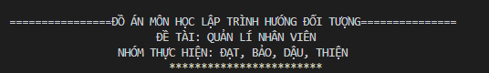

Menu chính sau khi đăng nhập:

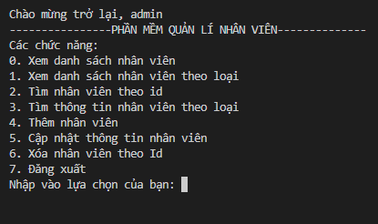

## 2.2. Chi Tiết Chức Năng

**1. Đăng nhập vào hệ thống**

TH1: Tài khoản hoặc mật khẩu không đúng

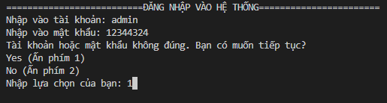

TH2: Tài khoản và mật khẩu đúng:

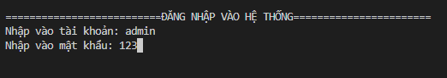



**2. Xem danh sách toàn bộ nhân viên**



**3. Tìm nhân viên theo id**

TH1: Id không tôn tại



TH2: Id tồn tại

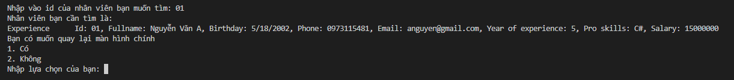

**4. Tìm thông tin nhân viên theo loại**

TH1: Experience

1. Trường hợp số năm kinh nghiệm không tồn tại

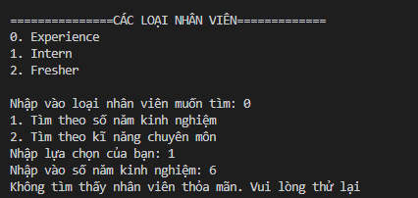

1. Trường hợp số năm kinh nghiệm tồn tại

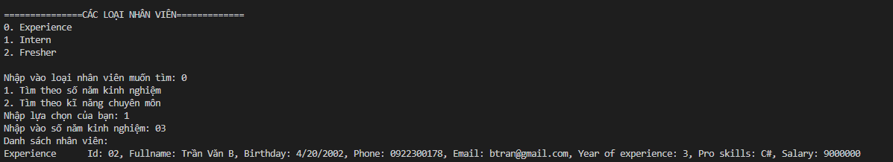

Tương tự cho kỹ năng chuyên môn

TH2: Intern

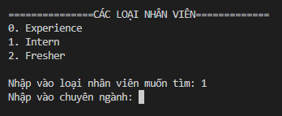

1. Trường hợp chuyên ngành tồn tại



1. Trường hợp chuyên ngành không tồn tại



TH3: Fresher

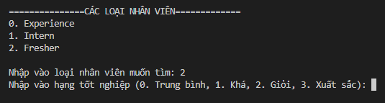

1. Trường hợp hạng tốt nghiệp không tồn tại trong danh sách



1. Trường hợp hạng tốt nghiệp tồn tại trong danh sách



**5.Thêm nhân viên**

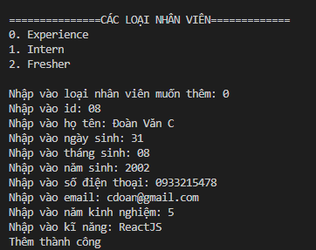

Sau khi thêm, danh sách nhân viên mới là:



6.Cập nhật thông tin nhân viên

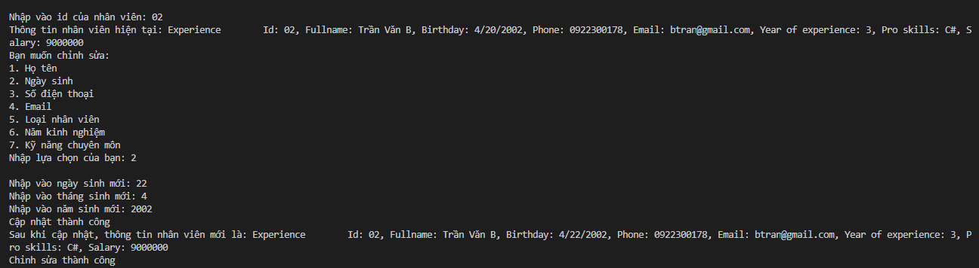

**7.Xóa nhân viên theo id**



Sau khi xóa, danh sách nhân viên mới là:



**8. Đăng xuất**

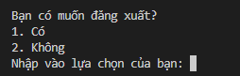

TH1: Có

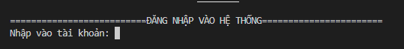

TH2: Không

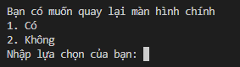

# V. TỔNG KẾT VÀ ĐỊNH HƯỚNG MỞ RỘNG

## 1. Tổng kết

- Nhập vào tài khoản và mật khẩu. Nếu sai, hệ thống sẽ yêu cầu nhập lại hoặc thoát chương trình.

- Sau khi đăng nhập, sẽ có 8 tùy chọn dành cho bạn bao gồm: tìm nhân viên theo id để sửa và xóa thông tin, cập nhật thông tin nhân viên, xem danh sách nhân viên theo loại, kinh nghiệm, kỹ năng, loại tốt nghiệp, chuyên ngành và xem danh sách lương nhân viên.

- Tùy vào chức vụ, người dùng có thể bị giới hạn 1 số chức năng nhất định.

- Khi thêm nhân viên, nếu nhập sai thông tin thì hệ thống sẽ báo lỗi.

## 2. Định hướng mở rộng

## - Ứng dụng các phần mềm csdl như sql server.

## - Phần mềm mở rộng quản lý nhân viên cho toàn bộ các bộ phận khác nhau và có liên kết với nhau.

- Ứng dụng thiết kế web app hoặc winform để thay cho giao diện console.

# TÀI LIỆU THAM KHẢO

1. <https://www.howkteam.vn/>

2. <https://xuanthulab.net/>

3. [Tìm hiểu về cách thiết kế Class Diagram (viblo.asia)](https://viblo.asia/p/tim-hieu-ve-cach-thiet-ke-class-diagram-L4x5xLyY5BM?fbclid=IwAR170Q_LpgOihRFu-07ReE2wNFxaNukH8dsK8Swo6OQDCTZQ63bvStWMimU)